Zomer massage van de maand

Bamboemassage
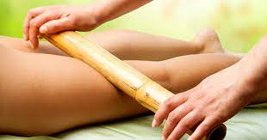

Wat is het?
Bamboemassage komt uit de Oosterse landen en is volledig gebaseerd op het balanceren van het lichaam door middel van de vijf elementen: Vuur, Aarde, Metaal, Water en Hout. Elk element is gerelateerd aan een kleur, seizoen, geur, emotie en zintuig en regelt een meridiaan- en orgaanfunctie. Elke verstoring van een van de elementen kan op de een of andere manier de geest en het lichaam van de mens beïnvloeden.
De massage
De gebruikte technieken zijn vergelijkbaar met die van shiatsu en lymfedrainage. Je kunt de bamboestokken zien als verlengstukken van de handen, onderarmen en ellebogen. Dit geeft een zekere stevigheid waardoor de massage een dieper effect heeft.
Duur
60 minuten
Prijs
Normaal €55 alleen deze maand voor €50

